 | 國立屏東科技大學104年度第8次(第198次)  行政會議紀錄
時間：民國104年8月3日（星期一）上午8時30分
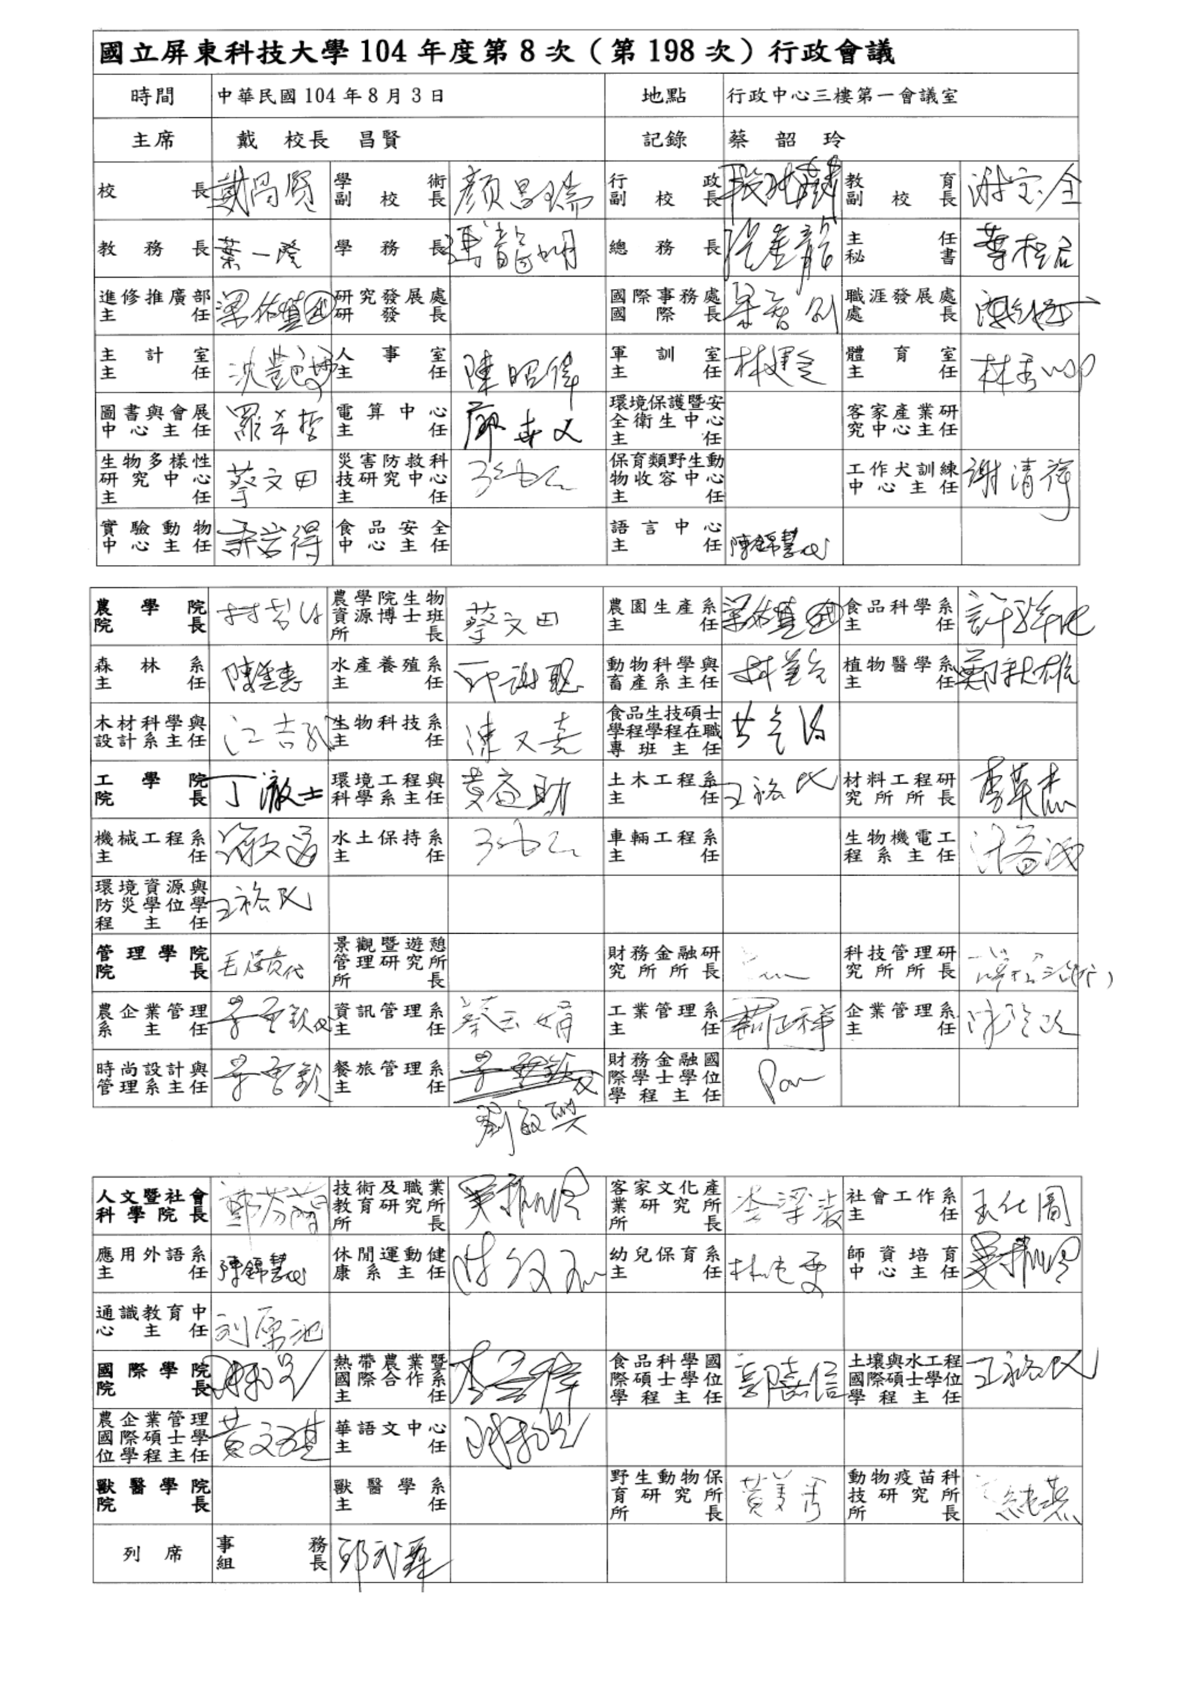
地點：行政大樓第一會議室
一、宣佈開會
二、104學年度新任主管人事佈達
- 主席報告
(一)6月份本人偕同國際學院陳和賢院長及苗志銘研發長、莊秀琪副研發長、葉桂君主任秘書等人前往比利時跟特大學(University of Ghent)及荷蘭瓦根尼罕大學(Wageningen University)參訪農業科技發展，此二校皆為其國內首屈一指大學，無論在經費或規模都遠高於台灣大學，因此在農業科技研究的成就甚為卓越。比如根特大學一個材料實驗室的經費即超過我們學校整體預算；瓦根尼罕大學的植物工廠就有80名研究員，實在是我們國內大學望塵莫及。
(二)7月初本人與管院師生前往北京科技大學參加「2015海峽兩岸青年創業論壇」及創新創業比賽，期間發現大陸的大學生在這領域的進步已遠超過台灣。此乃是取決於市場驅動因素，一件創新創業產品，光是一個省的推廣，規模就比台灣大上許多，因此我們絕不能自滿於現況，身處於紅海中更需要加倍努力，與同仁共勉。
(三)十幾年前屏科大的學術地位與北京科大相當，如今該校交流合作的對象已是康乃爾、MIT、史丹佛等著名大學；而我們與大陸交流的學校，已從一線、全國性的大學，退居到二線、省市的學校，再退到三線、技職體系院校，此轉變實值得我們深思台灣的教育現況。
(四)7月底本校主辦泰國教育展，國內有30個大學參展，由於本校長年在泰國的經營，故此次活動獲得泰方官方及學術各界之支持與協助，得以圓滿舉行，讓外交部、教育部及參與的各校都感到驚訝，也特別感謝國事處為此次活動盡心力。期間參訪了許多泰國著名大學，如朱拉隆功大學(Chulalongkorn University)齊名的法正大學（Thammasat University）、私立曼谷大學(Bangkok University)等，值得一提的是曼谷大學規模非常之大，其國際學院即有三、四千名師生。這些學校在教學及學術研究或台灣目前積極推動的創新創業扎根與成果，都遠在我們之上。感慨幾年前政府還在推動「南進計畫」輸出我國高等教育，曾幾何時泰國的許多大學已凌駕在台灣之上，上述的這些變化實值得我們深思。
(五)此外，我們推動國際化多年，然而我們的學生依舊走不出去，有很多國外的工作機會，即便釋出高薪，學生仍望之卻步。許多學生不願出國工作的原因，除了英文程度不佳外，不願吃苦也是一個因素，因此我們在教學上，不僅要著重學識的傳授，學生的「正確態度」的培養也要應注重。
四、第196次會議記 錄有無異議：無，准予列入記錄備查。
五、第196次會議決議執行情形報告：准予列入記錄備查。
六、各單位重要事項報告
※謝寶全教育副校長：
- 上星期教育部公布了各校減招的名額，各系所已經接到通知，有些系被減多個名額，值得大家警惕。
- 暑假還有一個多月時間，請各系所有辦理高中職體驗活動者，希望能多元化呈現各系所特色及教學研究成果，以增加高中職學生興趣。
- 已與語文中心石儒居主任商談，未來語文中心將具備語言補習班的功能，提供學生考試、及各種訓練之功用。
◎校長：我們應加強學生各方面語文的訓練，惟請大家仍應鼓勵學生提高學習意願。此外，現在有些科目的國考已採電腦出題、閱卷，我們語言中心的設備也應考量是否跟著提升。隨著科技的進步，建議我們的老師能夠多聽多看以與時俱進，適時在教學上加以改進。

※葉一隆教務長：教務處在8月11日將召會開研究所招生檢討會議，討論招生名額總量問題，此為重要會議，請各院長及系所主任務必親自出席。

※張金龍總務長：
- 日前學校遭雷擊斷電，造成全校電話斷線，刻正搶修中，將盡快修復完成。
- 原計於今年暑假施工的校門口排水溝工程，由於施工單位高壓電纜問題尚未協調好，因此將延期至寒假再施工。
◎校長：請總務長再與施工單位協商，希望能明確保證施工安全及學校既有管線維護，以免影響學校運作及學生受教權。

※人事主任：本日10點將舉行新任教師講習，請各單位依排定時間前往參加。
◎校長：
- 新進教師研習時間已延長至2天，希望能讓新教師多認識學校，早日融入學校，以因應未來將面對斷層的銜接問題。
- 另，也要期許退休教師展現長者風範，將資源及空間挪出予新進教師使用。請段副校長於未來空間規劃上，加以制度上之考量，有效利用校內有限的空間及資源，以利學校永續發展。

七、專題報告：
秘書室葉桂君主任秘書簡報「國立屏東科技大學學生兼任助理學習與勞動權益保障處理要點(草案)」（資料置放在 http://www.npust.edu.tw→快速連結→校務、行政會議→第198次行政會議）

八、討論提案
提案一 提案單位：行政副校長室
案由：修正國立屏東科技大學內部控制專案小組設置要點第三點，請討論。
說明：
一、本校「內部控制稽核小組」業於103年12月25日設置，內部控制專案小組任務中相關稽核業務應轉由「內部控制稽核小組」研擬辦理，故修正內部控制專案小組設置要點。
二、本案經104年7月16日103學年度第2次內部控制專案小組會議通過。修正條文暨修正條文對照表如附件。
決議：照案通過。

提案二 提案單位：總務處
案由：擬修正本校車輛管理辦法第五條部份內容及停車場地維護收費標準，請討論。
說明：
一、依據104年7月2日103學年度第2學期校園安全暨交通安全委員會議決與主席裁示辦理。
二、檢附擬修正本校車輛管理辦法對照表及修訂後草案（含辦法及附件）各乙份。
三、通過後公告並自104學年第1學期開始施行。
四、有 關施行細(包含負責收費事宜、收據印製內容及入校告示等)則由總務處研擬後另陳簽核。
決議：照案通過。

提案三 提案單位：人事室
案由：有關學生事務處與軍訓室組織調整案，請討論。
說明：
一、為精簡行政單位，奉 鈞長指示研議修正本校組織規程裁撤軍訓室併入學生事務處之可行性。
二、主要修正條文對照如下：
修正條文 | 現行條文 | 說明
第11條  本校設學生事務處，置學生事務長一人，由校長聘請教授兼任之，主持全校學生事務、軍訓教育及其他輔導事宜。並得置副學生事務長一人，由校長聘請副教授以上人員兼任。分設生活輔導、課外活動指導等二組及健康促進諮商中心、學生諮商中心，各組置組長一人、中心各置主任一人，由校長聘請助理教授以上人員兼任，組長職務得由職員擔任之，生活輔導組組長亦得由軍訓教官兼任，並置醫師、護理師或護士及職員若干人，其中醫師必要時得遴用公私立醫療機構醫師兼任之。 | 第11條  本校設學生事務處，置學生事務長一人，由校長聘請教授兼任之，主持全校學生事務及輔導事宜。並得置副學生事務長一人，由校長聘請副教授以上人員兼任。分設生活輔導、課外活動指導等二組及健康促進諮商中心、學生諮商中心，各組置組長一人、中心各置主任一人，由校長聘請助理教授以上人員兼任，組長職務得由職員擔任之，生活輔導組組長亦得由軍訓教官兼任，並置醫師、護理師或護士及職員若干人，其中醫師必要時得遴用公私立醫療機構醫師兼任之。 | 參酌台灣大學、中山大學等校(如附件第14頁)，納入原軍訓室職掌
第24條(刪除) | 第24條  本校設軍訓室，置主任一人，軍訓教官、護理教師若干人，負責軍訓及護理課程之規劃與教學。主任由教育部推薦職級相當之軍訓教官二至三人，由校長擇聘之；另得置職員若干人，負責軍訓相關業務之推展。 | 裁撤軍訓室
討論:
一、鈞長指示學生事務處與軍訓室組織調整目的為整合二單位共同業務，以提高效率，故上述說明一中「精簡、裁撤」係誤用，更正為:為整合學生事務處與軍訓室共同業務。
二、第11、24條文再修正，再修正後附於會議記錄。

決議:主要修正條文對照如下。於下次行政會議確認後，提送校務會討論。
修正條文 | 現行條文 | 說明
第 11 條 本校設學生事務處，置學生事務長一人，由校長聘請教授兼任之，主持全校學生事務及輔導事宜。並得置副學生事務長一人，由校長聘請副教授以上人員兼任。分設生活輔導、課外活動指導等二組及健康促進諮商中心、學生諮商中心，各組置組長一人、中心各置主任一人，由校長聘請助理教授以上人員兼任，組長職務得由職員擔任之，生活輔導組組長亦得由軍訓教官兼任，並置醫師、護理師或護士及職員若干人，其中醫師必要時得遴用公私立醫療機構醫師兼任之。  另設軍訓室，置主任一人，軍訓教官及護理教師若干人，負責軍訓與護理課程之規劃與教學，並支援校園暨學生安全之維護、學生災難救助之處理及生活輔導相關事宜。主任由教育部推薦職級相當之軍訓教官二至三人，由校長擇聘之；另得置職員若干人，負責軍訓相關業務之推展。 | 第 11 條 本校設學生事務處，置學生事務長一人，由校長聘請教授兼任之，主持全校學生事務及輔導事宜。並得置副學生事務長一人，由校長聘請副教授以上人員兼任。分設生活輔導、課外活動指導等二組及健康促進諮商中心、學生諮商中心，各組置組長一人、中心各置主任一人，由校長聘請助理教授以上人員兼任，組長職務得由職員擔任之，生活輔導組組長亦得由軍訓教官兼任，並置醫師、護理師或護士及職員若干人，其中醫師必要時得遴用公私立醫療機構醫師兼任之。 | 參酌成功大學、臺南大學等校(如附件)，納入原軍訓室職掌
第24條(刪除) | 第24條 本校設軍訓室，置主任一人，軍訓教官、護理教師若干人，負責軍訓及護理課程之規劃與教學。主任由教育部推薦職級相當之軍訓教官二至三人，由校長擇聘之；另得置職員若干人，負責軍訓相關業務之推展。 | 本條文刪除，其組織職掌納入第11條學務處下。

提案四 提案單位：人事室
案由：訂定「國立屏東科技大學職員工暨行政助理出勤管理實施要點」乙案，請討論。
說明：
一、依人事室104年6月24日簽奉核定案辦理。
二、為避免本校職員工出勤管理之執行衍生爭議，並強化服勤紀律，爰研訂本校「職員工暨行政助理出勤管理實施要點」，檢附該要點草案1份。
決議：修正後通過。

提案五 提案單位：研究發展處
案由：研提「模擬食品GMP生產線機器儀器設備使用管理辦法」一案，請討論。
說明：
一、依104年6月29日本校104年發展典範科技大學計畫第二次管理委員會會議決議辦理。
二、模擬食品GMP生產線設施之目標為建立長期穩定的運轉機制，使學生能更落實實務操作觀念與技術，並培養學生相關訓練，同時南部地區的高職生亦均可至本校觀摩實習，並在此環境下開發符合業界所須之食品相關技術，並進而測試量產以符合業界規模，並促成產學合作計畫，以使模擬食品GMP生產線設施能發揮其最大效益。
三、檢附「模擬食品GMP生產線機器儀器設備使用管理辦法」。
決議：照案通過。

提案六 提案單位：體育室
案由：本校「運動績優選手獎助學金辦法」修正草案，請討論。
說明：
一、依104.05.13本室運動績優選手獎助學金審查會議決議辦理。
二、修正第二條可申請獎助賽事，限縮以教育部或大專體總為主辦單位之大專院校最高等級競賽為主。亦因限縮申請條件擬調高可部份名次獎助點數。(1點仍為新台幣1,000元)
三、檢附本校「運動績優選手獎助學金辦法」修正條文及對照表。
決議：修正後通過。

提案七 提案單位：體育室
案由：本校「國立屏東科技大學運動場地設施管理辦法」修正草案，請討論。
說明：
一、爾來校外團體或是學校團體借用本校游泳池常因收費項目太繁瑣卻步，為推廣本校游泳池使用，擬修正為以每人為單位收費。
二、檢附本校「國立屏東科技大學運動場地設施管理辦法」修正條文及對照表。
決議：照案通過。

九、臨時動議：
提案一 提案單位：學務處
案由：擬訂定「國立屏東科技大學學生服務學習活動實施計畫」如附件，請討論。
說明：為協助本校學生在學期間參與學校為增進公益，不以獲取報酬為目的之各項輔助性服務，養成獨立自主精神，擴充學習生活領域，厚植未來就業職場先備之能力，特訂定本計畫。
辦法：通過後公告周知並自104學年度開始施行。
決議：條件通過，待開學辦理全校師生公聽會後施行。
提案二 提案單位：保育類野生動物收容中心
案由：擬修定保育類野生動物收容中心動物認養及物資勸募公開勸募活動計畫，提請 討論。
說明：
一、為擴大收容中心動物認養及物資勸募公開勸募的活動的層面，修正公開勸募活動方式內容。希望能透過更多元野生動物保育推廣宣導活動的舉辦，更有效率地完成公開勸募的目標。
二、擬於行政會議通過後，向衛福部提出公開勸募活動方式異動申請。
三、檢附條文修正對照表及修正相關計畫書及附件表單如下。
收容中心動物認養及物資勸募公開勸募活動計畫書 第五條活動方式修正內容對照表：
擬修正條文 | 現行條文 | 說明
4. 藉由網路平台進行勸募宣傳及相關商品義賣，並接受線上捐款。  5. 搭配本中心自行或與各界人士、團體合作舉辦多元的野生動物保育推廣宣導及募款活動、商品義賣。 | 4. 藉由網路平台進行宣傳及勸募，並接受線上捐款。  5. 搭配本中心全國各項野生動物保育推廣宣導活動，進行定點勸募，並接受民眾主動捐款。 | 增列  1.商品義賣  2.與各界人士、團體合作舉辦多元的保育宣導、募款活動、商品義賣。
決議：照案通過。

十、散會

